Schwerlast-Montagedeckel 350-3 für Nenngröße 4 382x382x59, St, FS

OBO Bettermann

Eigenschaften

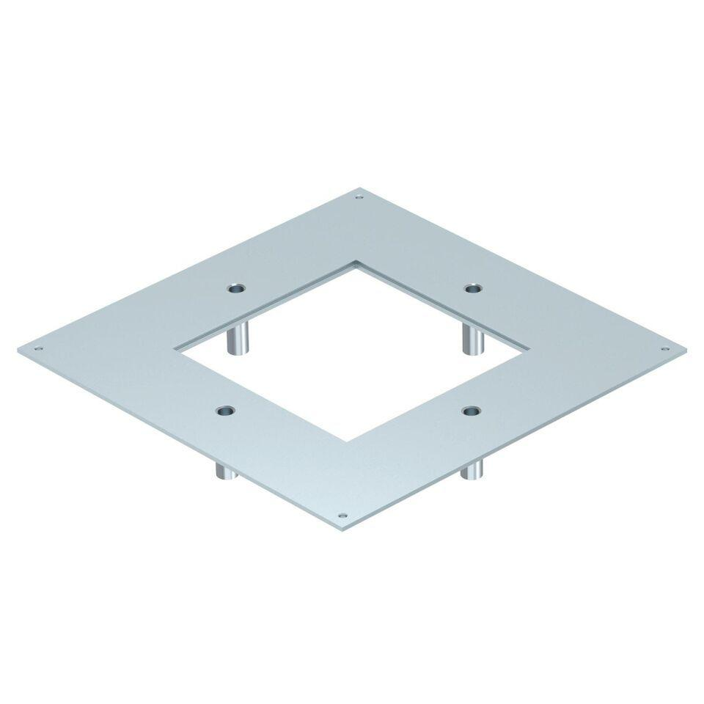

GTIN:

4012196539024

HAN:

7401408

Werkstoff

Stahl

Breite (mm)

383,00

Länge (mm)

383,00

Bodenpflege

trocken

Montageöffnung

quadratisch

Materialstärke (mm)

4,00

Nenngröße (mm)

350,00